密碼學資產盤點（CBOM）
Demo 手冊
CBOMkit 平台＋web app 的 Jenkins pipeline：從前一天準備到收尾，每一步的指令、結果與畫面

搭配簡報 Cbom 探討（docs/Cbom-探討.pptx）
展示內容 第一段：CBOMkit 平台掃描 web app，內建檢查與 OPA 檢查並排比較；第二段：同一個 web app 放進 Jenkins pipeline，關卡擋下違規，再把 CBOM 上傳到 CBOMkit
環境 Windows 11、Podman、Git Bash；和 Kafka lab 無關，但兩邊不能同時開（記憶體）
實測日期 2026-11-14（手冊裡的結果與畫面都是照著做出來的；CBOMkit 的四張細節畫面沿用 11-12 的）

1. 先看這一頁

1.1 要展示什麼
段落 | 做什麼 | 聽眾看到什麼 | 時間
第一段：CBOMkit 平台 | 貼一個 git 網址掃描 web app；同一份結果用兩套規則看；現場改一行規則 | 20 秒知道哪一行用了哪個演算法；規則是自己的、改了幾秒生效 | 約 12 分鐘
第二段：Jenkins pipeline | 同一個 web app 跑 pipeline 兩次 | 第一次紅色（關卡擋下違規）；第二次黃色（只標示），報告、CBOM 上傳到 CBOMkit | 約 10 分鐘（含等待 2 次各約 4 分鐘，等的時候講解）

1.2 會用到的網址
名稱 | 網址 | 說明
網頁 A | http://localhost:28084 | CBOMkit，內建的檢查
網頁 B | http://localhost:28086 | CBOMkit，接 OPA（我們的規則）
Jenkins | http://localhost:18089/job/cbom-webapp/ | 帳號 admin；密碼在一個檔案裡（3.3 節）

1.3 指令只有這幾個
全部在 Git Bash、在專案的根目錄執行。每個指令都是「bash ＋腳本＋一個動作」：
什麼時候 | 指令 | 做什麼 | 多久
開始前 | bash install/lab/lab-power.sh stop | 把 Kafka lab 停掉，讓出記憶體（只停不刪） | 約 2 分鐘
只做一次 | bash cbom/webapp/lab.sh up | 建好 web app 的 Jenkins | 約 5 分鐘
開始前 | bash cbom/cbomkit-demo/demo.sh up --jenkins | 啟動 CBOMkit 與 Jenkins | 約 25 秒
台上 | bash cbom/cbomkit-demo/demo.sh check | 在終端機比較兩套檢查 | 2 秒
台上 | bash cbom/cbomkit-demo/demo.sh reload | 改了規則之後重新載入 | 20–35 秒
結束後 | bash cbom/cbomkit-demo/demo.sh down | 收掉 CBOMkit，Jenkins 停下來 | 幾秒
結束後 | bash install/lab/lab-power.sh start | 把 Kafka lab 啟動回來 | 約 4 分鐘

台上真正要打的指令只有 check 和 reload 兩個，其餘都是滑鼠操作。其他指令在上台前就做完。

2. 前一天：準備與預演
目的：把要下載的東西都下載好、確認每個畫面都出得來、Jenkins 先跑過（第一次比較慢，而且跑過一次才有參數可以選）。
我方 講者 在 Windows 的 Git Bash 身分 自己的帳號

2.1 把 Kafka lab 停掉
▶ 在 Windows 的 Git Bash 執行 換機器：還在容器裡的話先 exit，回到 Git Bash
指令
bash install/lab/lab-power.sh stop
預期輸出
停掉 Kafka lab：15 個容器（只停不刪，約 2 分鐘）
已停掉
確認真的停了：
▶ 在 Windows 的 Git Bash 執行
指令
bash install/lab/lab-power.sh status
預期輸出
Kafka lab 沒有在跑的容器

2.2 確認兩個執行檔已經建好
▶ 在 Windows 的 Git Bash 執行
指令
ls cbom/dist
預期輸出
VERSIONS cbom-tools.jar cbomkit-theia
三個檔都在就跳到 2.3。沒有的話先建（約 5 分鐘，要網路）：
▶ 在 Windows 的 Git Bash 執行
指令
bash cbom/build.sh
預期輸出
cbom-tools 1.0.0
cbomkit-theia 1.1.2
dist/ 已更新，雜湊相符
（中間還有幾行版本與雜湊，最後一行是 dist/ 已更新，雜湊相符 就對了。）

2.3 建好 Jenkins（只做一次）
▶ 在 Windows 的 Git Bash 執行
指令
bash cbom/webapp/lab.sh up
預期輸出
1/4 下載工具
opa 1.22.3 sha256-ok
testssl.sh 3.2.5 sha256-ok
2/4 準備檔案
3/4 建映像（第一次約 2 分鐘）
4/4 啟動 Jenkins
容器：running
Jenkins：http://localhost:18089/job/cbom-webapp/（帳號 admin，密碼在 /c/Users/<你的帳號>/cbom-lab/jenkins/secrets/admin.pass）
容器引擎：用戶端 5.4.2，主機 6.1.4
cbomkit-theia 1
testssl.sh 3.2.5
opa 1.22.3
web app 原始碼：8 個項目
lab：admin、工作 cbom-webapp 已設定
之後不用再跑這一步。只有改了 web app 的程式、規則或收集腳本時才重跑（重跑會清掉 Jenkins 的執行紀錄）。

2.4 啟動展示環境
▶ 在 Windows 的 Git Bash 執行
指令
bash cbom/cbomkit-demo/demo.sh up --jenkins
預期輸出
1/4 資料庫
2/4 CBOMkit（內建檢查）
3/4 OPA + CBOMkit（OPA 檢查）
4/4 提供 web app 的 git repo
等待 CBOMkit（內建檢查） OK
等待 CBOMkit（OPA 檢查） OK

Demo is up.
網頁 A（內建檢查）: http://localhost:28084
網頁 B（OPA 檢查）: http://localhost:28086
要掃描的 git 網址 : http://demo-git/local/crypto-lab
Jenkins 已接上 demo 的網路
等待 Jenkins OK
Jenkins : http://localhost:18089/job/cbom-webapp/
工作的 CBOMKIT_URL : http://demo-builtin-api:8081（內建檢查）或 http://demo-opa-api:8081（OPA 檢查）
第一次要下載映像檔，會多幾分鐘。
出現「可用記憶體 … MB，不到 3000 MB」就是 Kafka lab 還沒停（回 2.1），或有別的程式佔著記憶體。遊戲、IntelliJ、Chrome 的其他分頁先關掉。

2.5 Jenkins 先跑兩次
- 照 3.3 節登入 Jenkins。
- 第一次：左邊還沒有「帶參數建置」，按「馬上建置」（英文介面是 Build Now）。約 4–6 分鐘（第一次要下載 Maven 的套件），結果是紅色：這是對的，app 刻意放了違規的用法，關卡把它擋下來。
- 第二次：照 5.3 節的參數再跑一次，結果是黃色。
這兩次的結果留著當備援：當天現場跑失敗或時間不夠，就打開這兩次給大家看。

2.6 整個流程走一遍
照第 4、5 章從頭做一次。做完後把 CBOMkit 的掃描紀錄清掉，當天從乾淨的畫面開始（Jenkins 的執行紀錄不受影響）：
▶ 在 Windows 的 Git Bash 執行
指令
bash cbom/cbomkit-demo/demo.sh down --purge
預期輸出
demo stopped (purged)

3. 當天：上台前 15 分鐘
我方 講者 在 Windows 的 Git Bash 身分 自己的帳號

3.1 停 Kafka lab、啟動展示環境
▶ 在 Windows 的 Git Bash 執行 換機器：還在容器裡的話先 exit，回到 Git Bash
指令
bash install/lab/lab-power.sh stop
▶ 在 Windows 的 Git Bash 執行
指令
bash cbom/cbomkit-demo/demo.sh up --jenkins
輸出和 2.1、2.4 一樣。最後看到 Demo is up. 和 等待 Jenkins OK 才算好。

3.2 開三個瀏覽器分頁
依序打開 1.2 節的三個網址：網頁 A、網頁 B、Jenkins。網頁 A 一開始長這樣（網頁 B 相同，只有左上角的標題不同）：
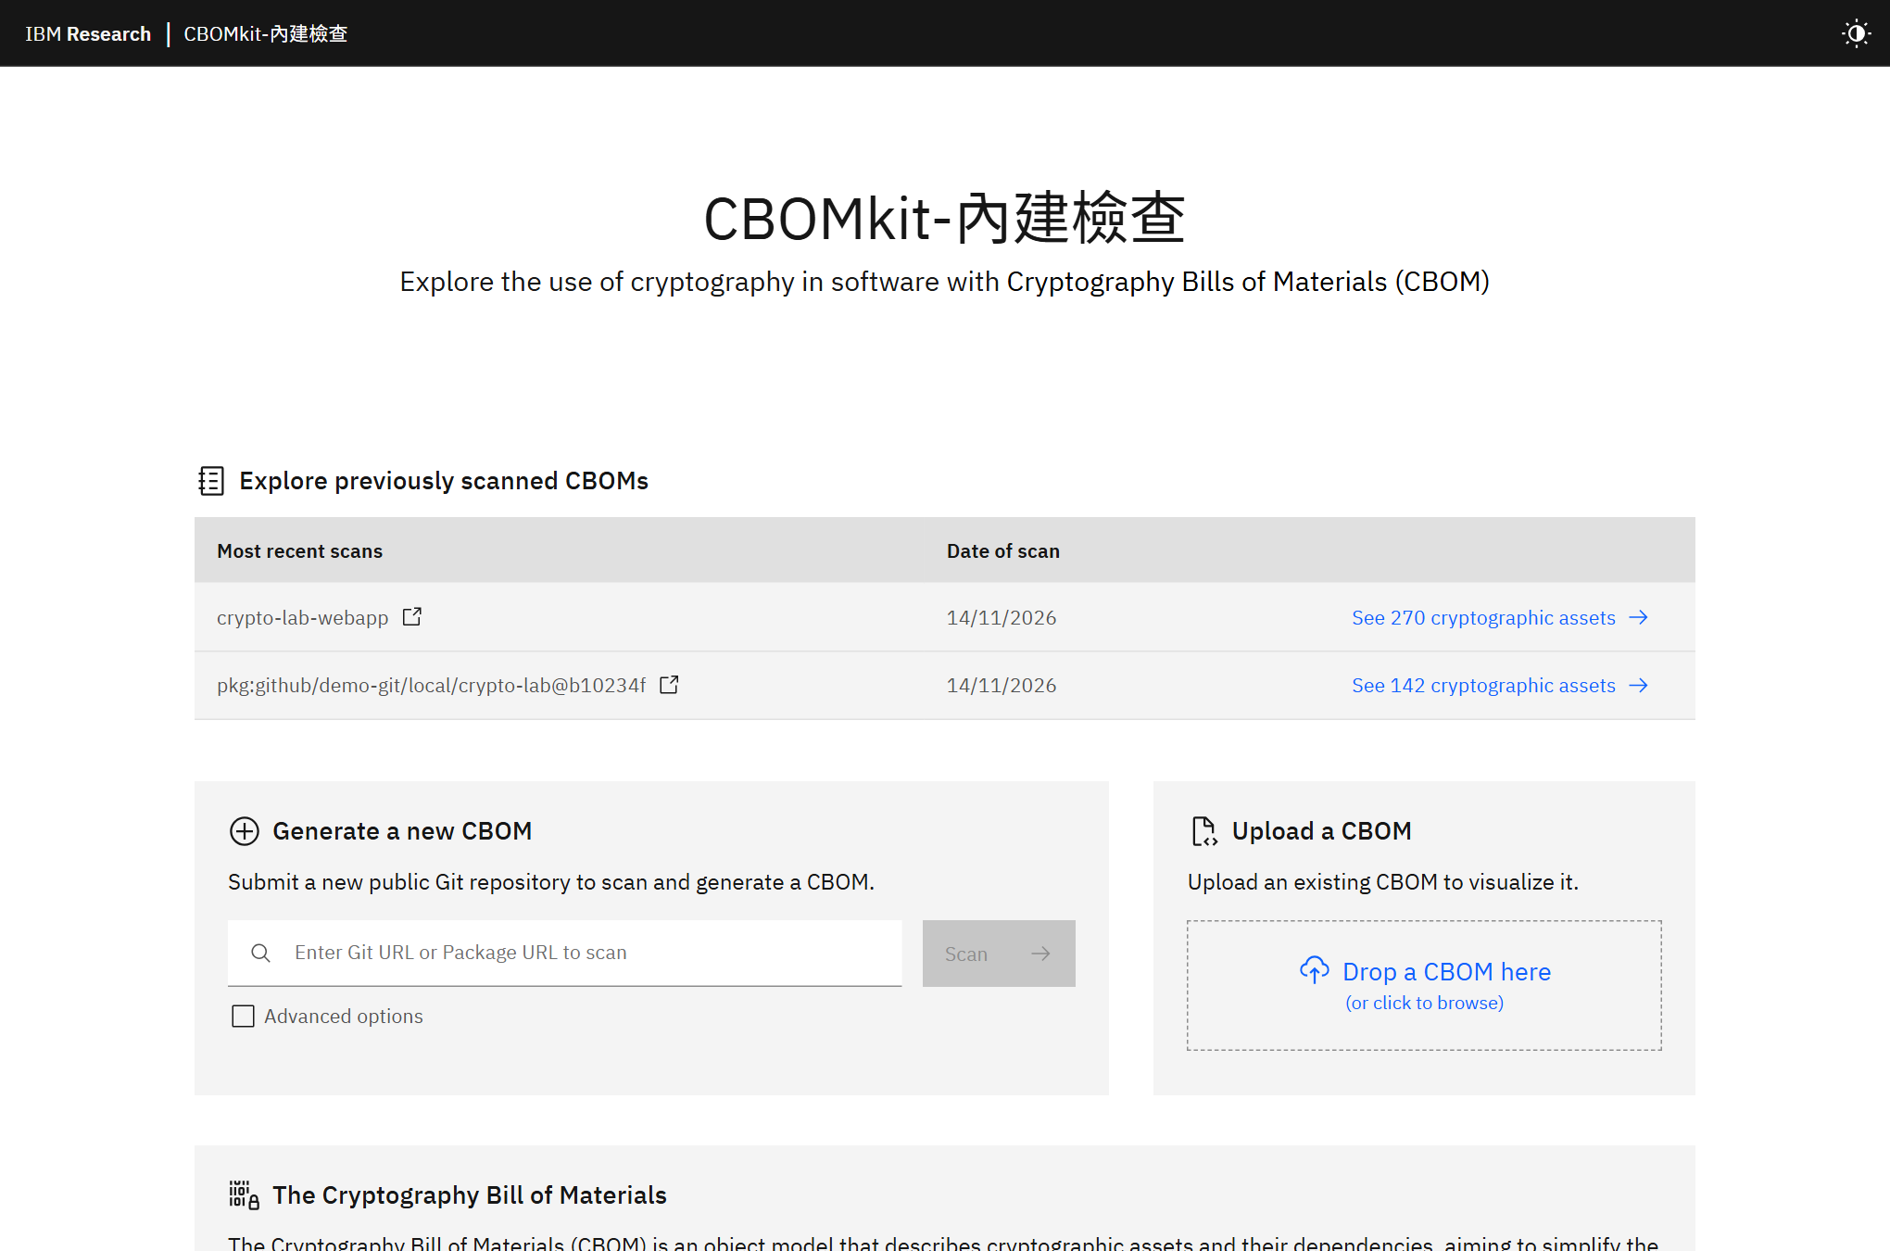

3.3 登入 Jenkins（不要在投影時做）
密碼是隨機產生的，存在一個檔案裡。在終端機把它印出來、複製：
▶ 在 Windows 的 Git Bash 執行
指令
cat ~/cbom-lab/jenkins/secrets/admin.pass
到 Jenkins 的登入頁，帳號填 admin，密碼貼上，登入。
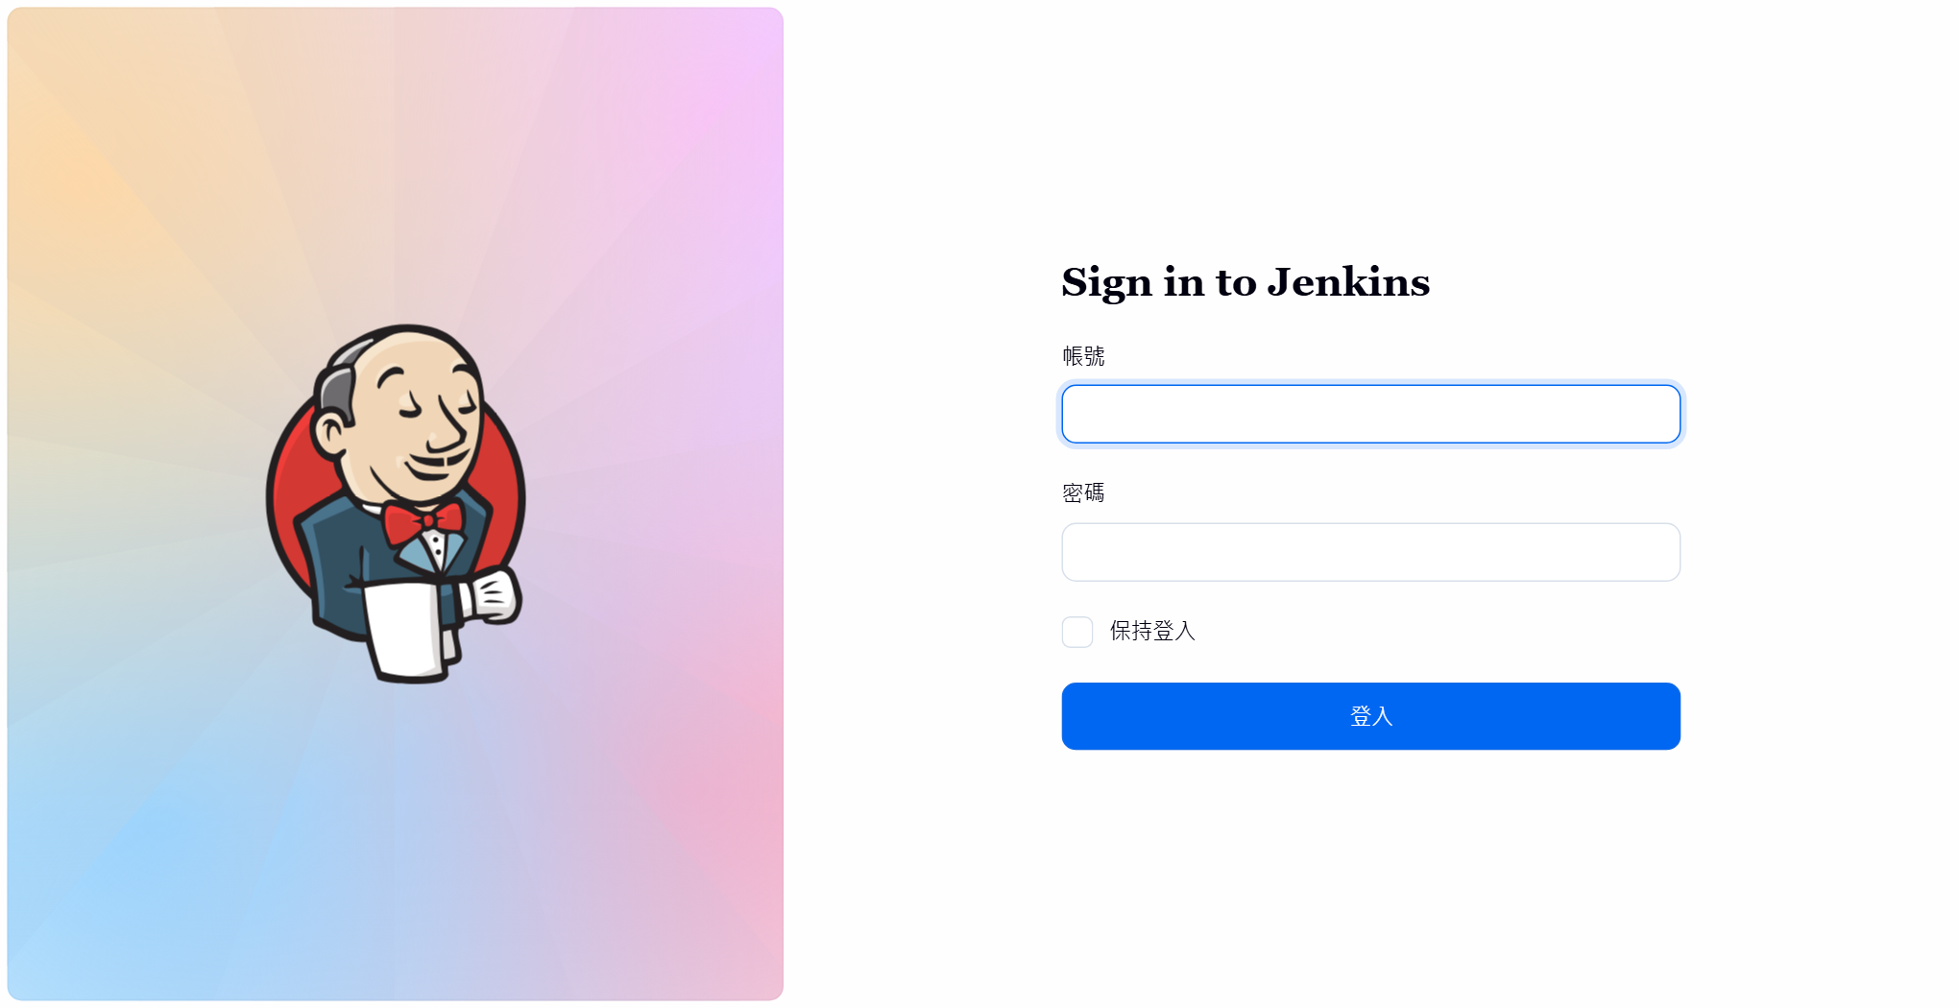
這一步在接投影機之前做完，然後清掉終端機畫面（輸入 clear）。密碼不要出現在投影上。

3.4 其他準備
- 終端機：Git Bash 開在專案的根目錄，字放大。
- 編輯器：打開 cbom/cbomkit-demo/policy/quantum_safe.rego，捲到最下面 decision 那一段、有 "rule": "BROKEN 的那一行（第 91 行）。檔案開頭有一張「判斷的順序」表，講解規則時可以直接給大家看。
- 簡報：Cbom 探討。

4. 第一段：CBOMkit 平台（約 12 分鐘）

4.1 掃描 web app — 網頁 A
- 在網頁 A 的 Generate a new CBOM 貼上網址，按 Scan：
預期輸出
http://demo-git/local/crypto-lab
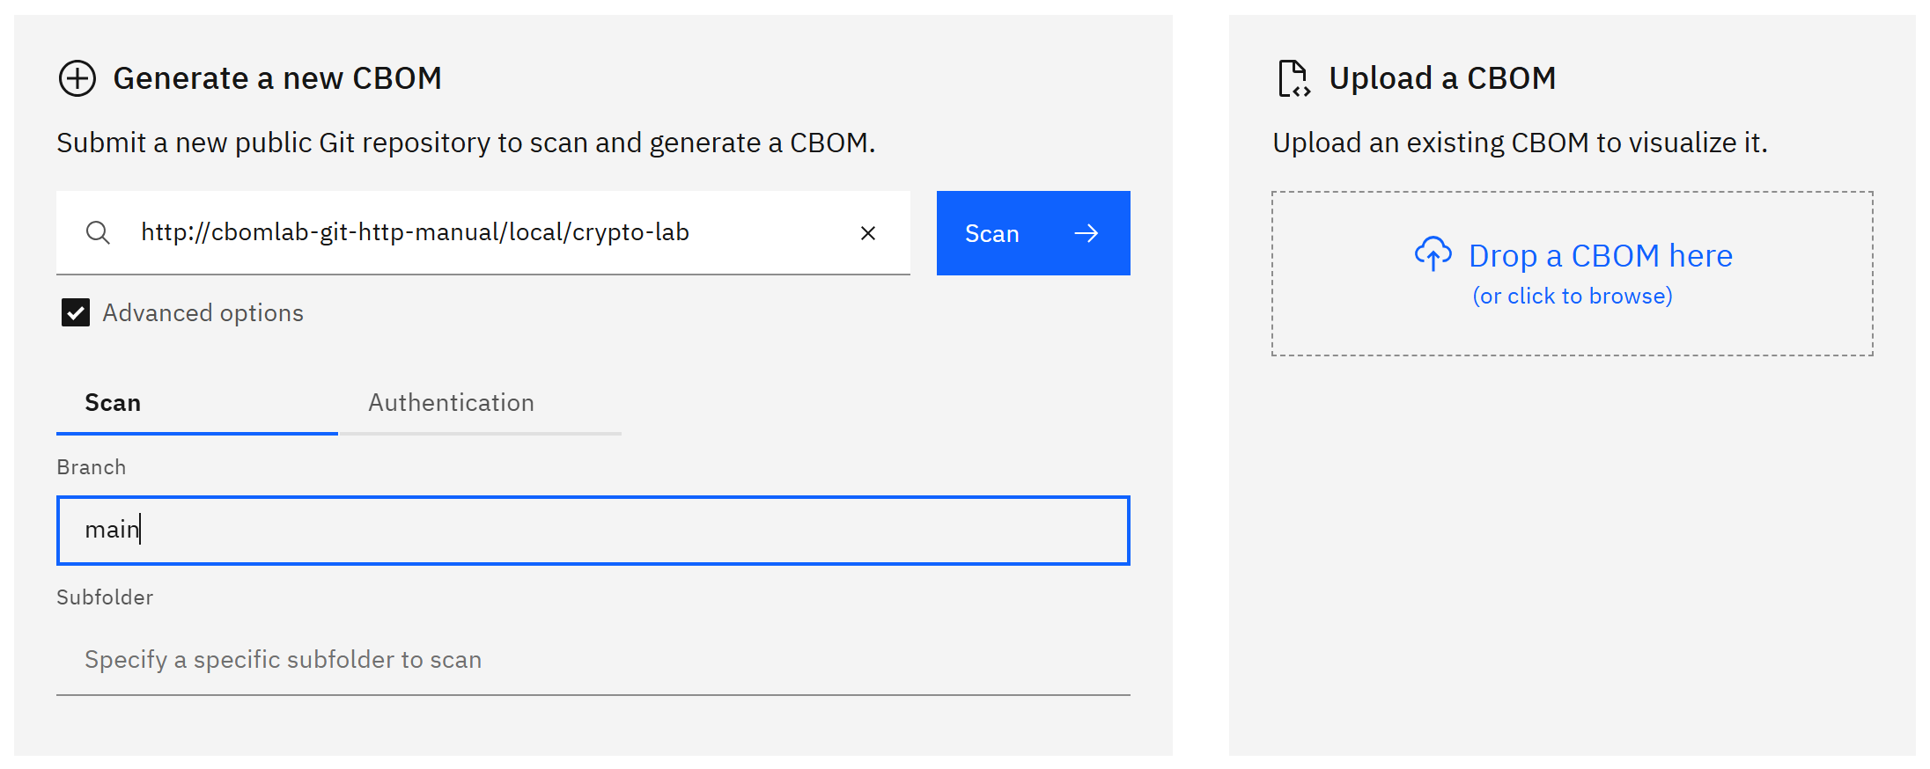
- 約 20 秒後出現 Scan finished，上方顯示 142 cryptographic assets found.
- 看總覽：橫幅是 Not compliant，來源 Basic Backend Compliance Service（內建檢查）。第一個圓環：Not Applicable 約 46%、Unknown 約 31%、Not Quantum Safe 約 23%。
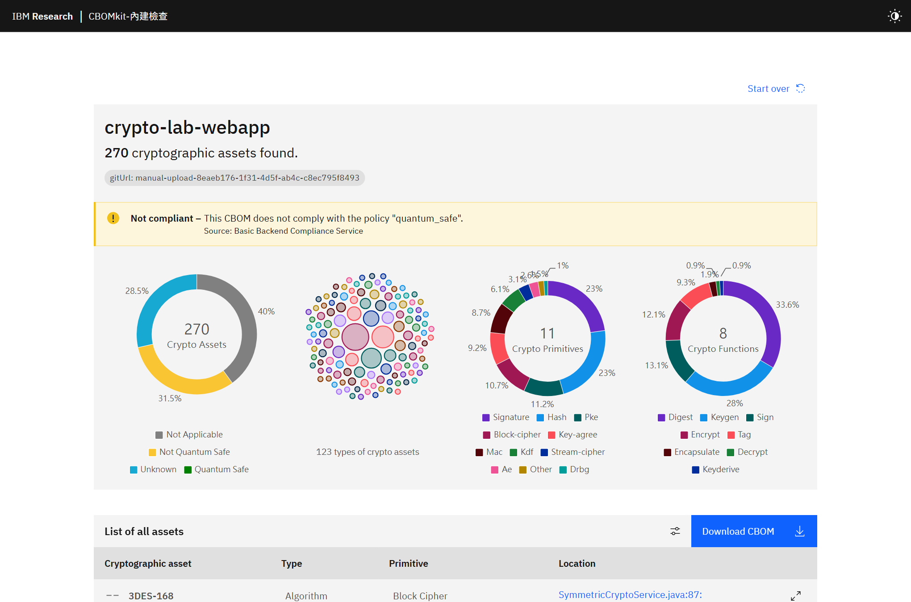
- 往下捲到 List of all assets：每個演算法都有「檔名:行號」。
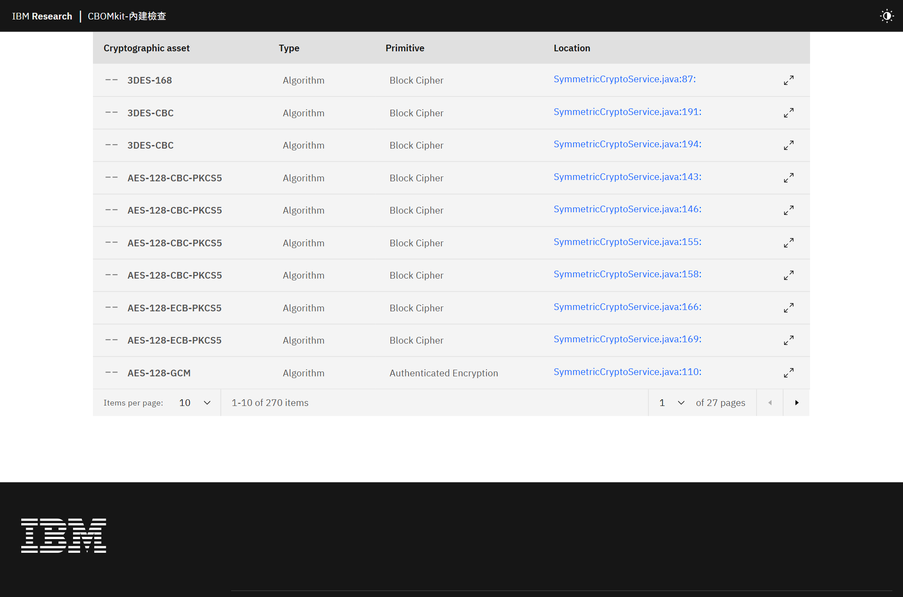
講稿：「20 秒就知道程式在哪一行用了哪個演算法。黃色的 Not Quantum Safe 是 RSA、ECDSA 這類會被量子電腦破解的，要排進遷移計畫。」
142 是出現次數（同一個演算法在不同位置各算一次）；不重複的資產是 84 個，4.4 節終端機印的就是 84。有人問再講。

4.2 內建檢查的盲點 — 網頁 A
在清單找 SHA-1，按右邊的 ↗，看 Compliance：
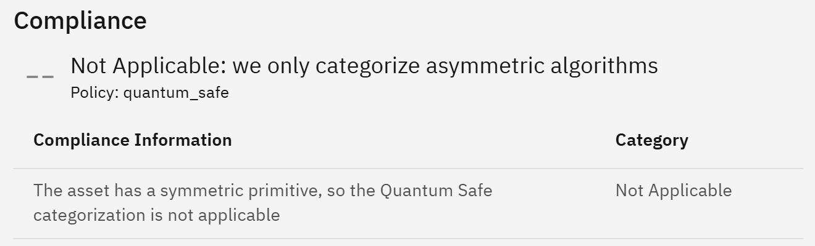
預期輸出
Not Applicable — The asset has a symmetric primitive, so the Quantum Safe categorization is not applicable
講稿：「SHA-1 早就被破解了，但內建規則只看『量子安全』，對稱演算法和雜湊一律不分類，所以 MD5、SHA-1、DES 都是灰色的 Not Applicable。內建規則寫死在平台裡，我們改不了。」

4.3 換成我們的規則 — 網頁 B
- 切到網頁 B，重新整理。Explore previously scanned CBOMs 已經有剛才那一筆（兩邊共用資料庫）。按 See 142 cryptographic assets，等 10–15 秒（OPA 每次打開才計算）。
- 橫幅的來源變成 Open Policy Agent Compliance Service，圓環多了綠色的 Quantum Safe（約 32%）。
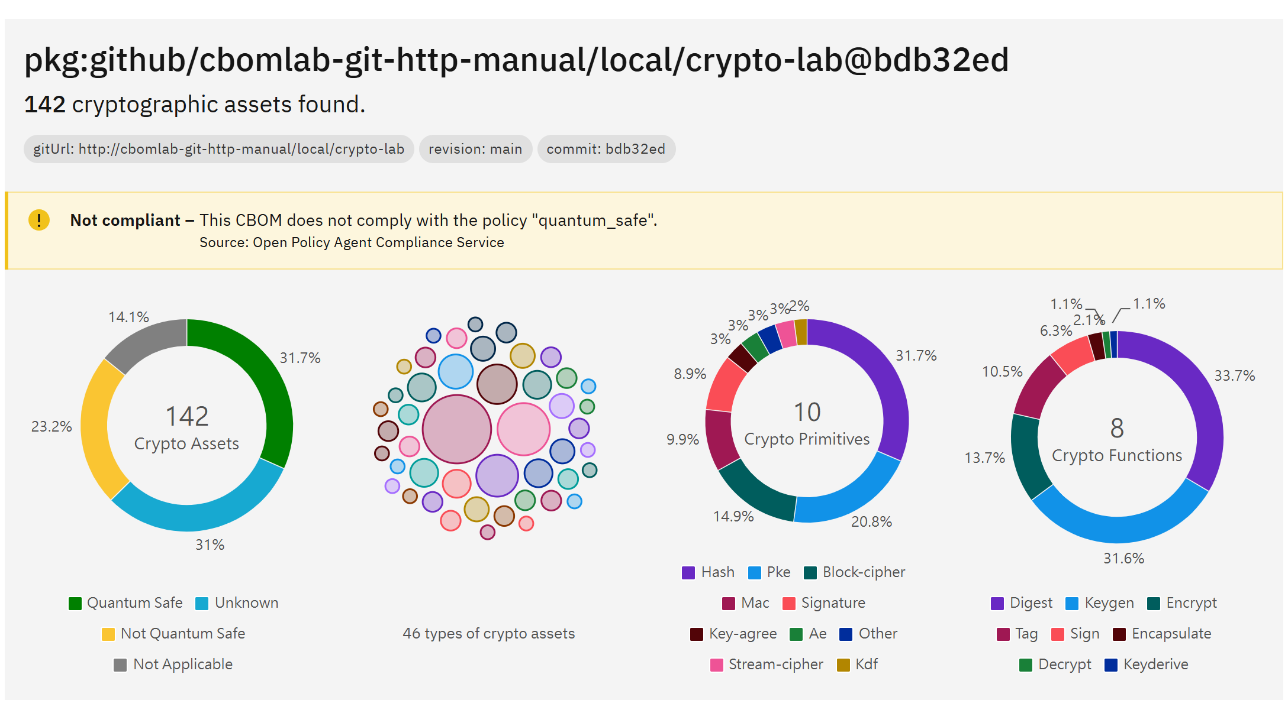
- 再找 SHA-1，按 ↗，看 Compliance：
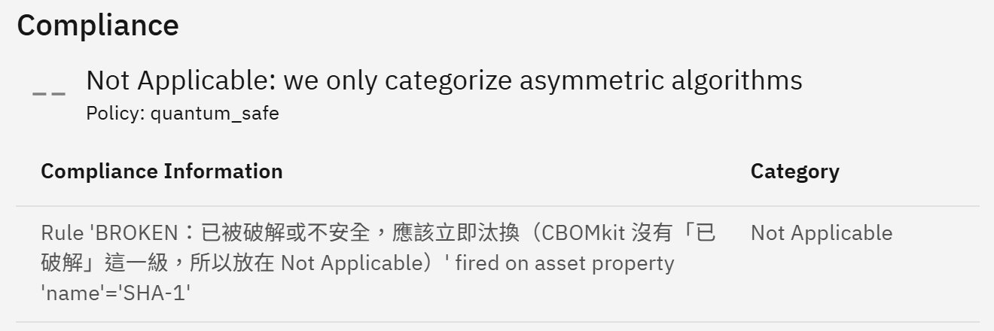
預期輸出
Rule 'BROKEN：已被破解或不安全，應該立即汰換（CBOMkit 沒有「已破解」這一級，所以放在 Not Applicable）' fired on asset property 'name'='SHA-1'
講稿：「同一份掃描結果，換成我們的規則：AES-256、SHA-256 這類判成量子安全，已被破解的會明確寫出原因。規則是一個文字檔，放在 git 裡，可以審查、可以測試。」

4.4 終端機並排比較
我方 講者 在 Windows 的 Git Bash 身分 自己的帳號
▶ 在 Windows 的 Git Bash 執行 換機器：還在容器裡的話先 exit，回到 Git Bash
指令
bash cbom/cbomkit-demo/demo.sh check
預期輸出
CBOM：pkg:github/demo-git/local/crypto-lab@fa59099（84 個密碼學資產）

等級 內建檢查 OPA 檢查
Not Quantum Safe 17 17
Quantum Safe 0 16
Not Applicable 25 9
Unknown 42 42

等級不同：對稱加密與雜湊，內建不分類，OPA 判成量子安全
SHA3 內建：Not Applicable OPA：Quantum Safe（規則 SYMMETRIC）
AES-GCM 內建：Not Applicable OPA：Quantum Safe（規則 SYMMETRIC）
AES-128-GCM 內建：Not Applicable OPA：Quantum Safe（規則 SYMMETRIC）

等級相同、原因不同：已被破解的演算法（內建只說「不分類對稱」，OPA 說出它已被破解）
SHA-1 內建：Not Applicable OPA：Not Applicable（規則 BROKEN）
DES-56 內建：Not Applicable OPA：Not Applicable（規則 BROKEN）
3DES-168 內建：Not Applicable OPA：Not Applicable（規則 BROKEN）
（@ 後面那串是這次 git repo 的編號，每次啟動都不同。）

4.5 現場改規則
情境：「公司規定，已被破解的演算法要顯示成不安全（黃色），不要藏在灰色的 Not Applicable 裡。」
- 在編輯器裡，quantum_safe.rego 第 91 行（有 "rule": "BROKEN 的那一行；下一行的註解也寫了要改什麼），把行尾的
預期輸出
"result": "na"
改成
預期輸出
"result": "quantum-vulnerable"
存檔。
- 重新載入規則（20–35 秒）：
▶ 在 Windows 的 Git Bash 執行
指令
bash cbom/cbomkit-demo/demo.sh reload
預期輸出
OPA reloaded policy/（重新整理網頁 B 就是新規則的結果）
- 再比較一次：
▶ 在 Windows 的 Git Bash 執行
指令
bash cbom/cbomkit-demo/demo.sh check
預期輸出
等級 內建檢查 OPA 檢查
Not Quantum Safe 17 26
Quantum Safe 0 16
Not Applicable 25 0
Unknown 42 42
9 個已被破解的演算法從 Not Applicable 變成 Not Quantum Safe（17 → 26）。內建檢查那一欄完全沒變。重新整理網頁 B 也看得到黃色變多。
講稿：「規則改一行、幾秒生效，不用改平台、不用重新掃描。」
- 改回來（講完這一段就做，不要留到最後）：同一行改回 "result": "na"，存檔，再跑一次 reload，再跑一次 check，OPA 那一欄回到 17、16、9、42 才算改回來了。

4.6 這一段的小結
只用 CBOMkit 平台能做到 | 做不到
貼網址掃原始碼（Java、Python、Go、C#） | 設定檔裡的金鑰、映像檔、實際 TLS 連線、執行期才用到的密碼學
圖形化總覽、每個資產的位置 | 一份可以存檔、分享的報表；和上一次比較
用自己的規則分類（接 OPA） | 等級只有四種（放不進「已被破解」）；結果打開時才算、不保存；不能擋 build

講稿：「快速盤點、讓大家看得懂，CBOMkit 很適合。要正式治理，還需要搭配 CI pipeline。」接第二段。

5. 第二段：Jenkins pipeline（約 10 分鐘）
每次建置約 4 分鐘。做法是先按下去，等的時候講解；時間不夠就直接打開前一天跑好的那兩次（5.5 節）。

5.1 工作頁
切到 Jenkins 的分頁。左下角 Builds 是之前跑過的紀錄：紅色的叉是失敗，黃色的驚嘆號是「不穩定」（跑完了，但有問題要看）。
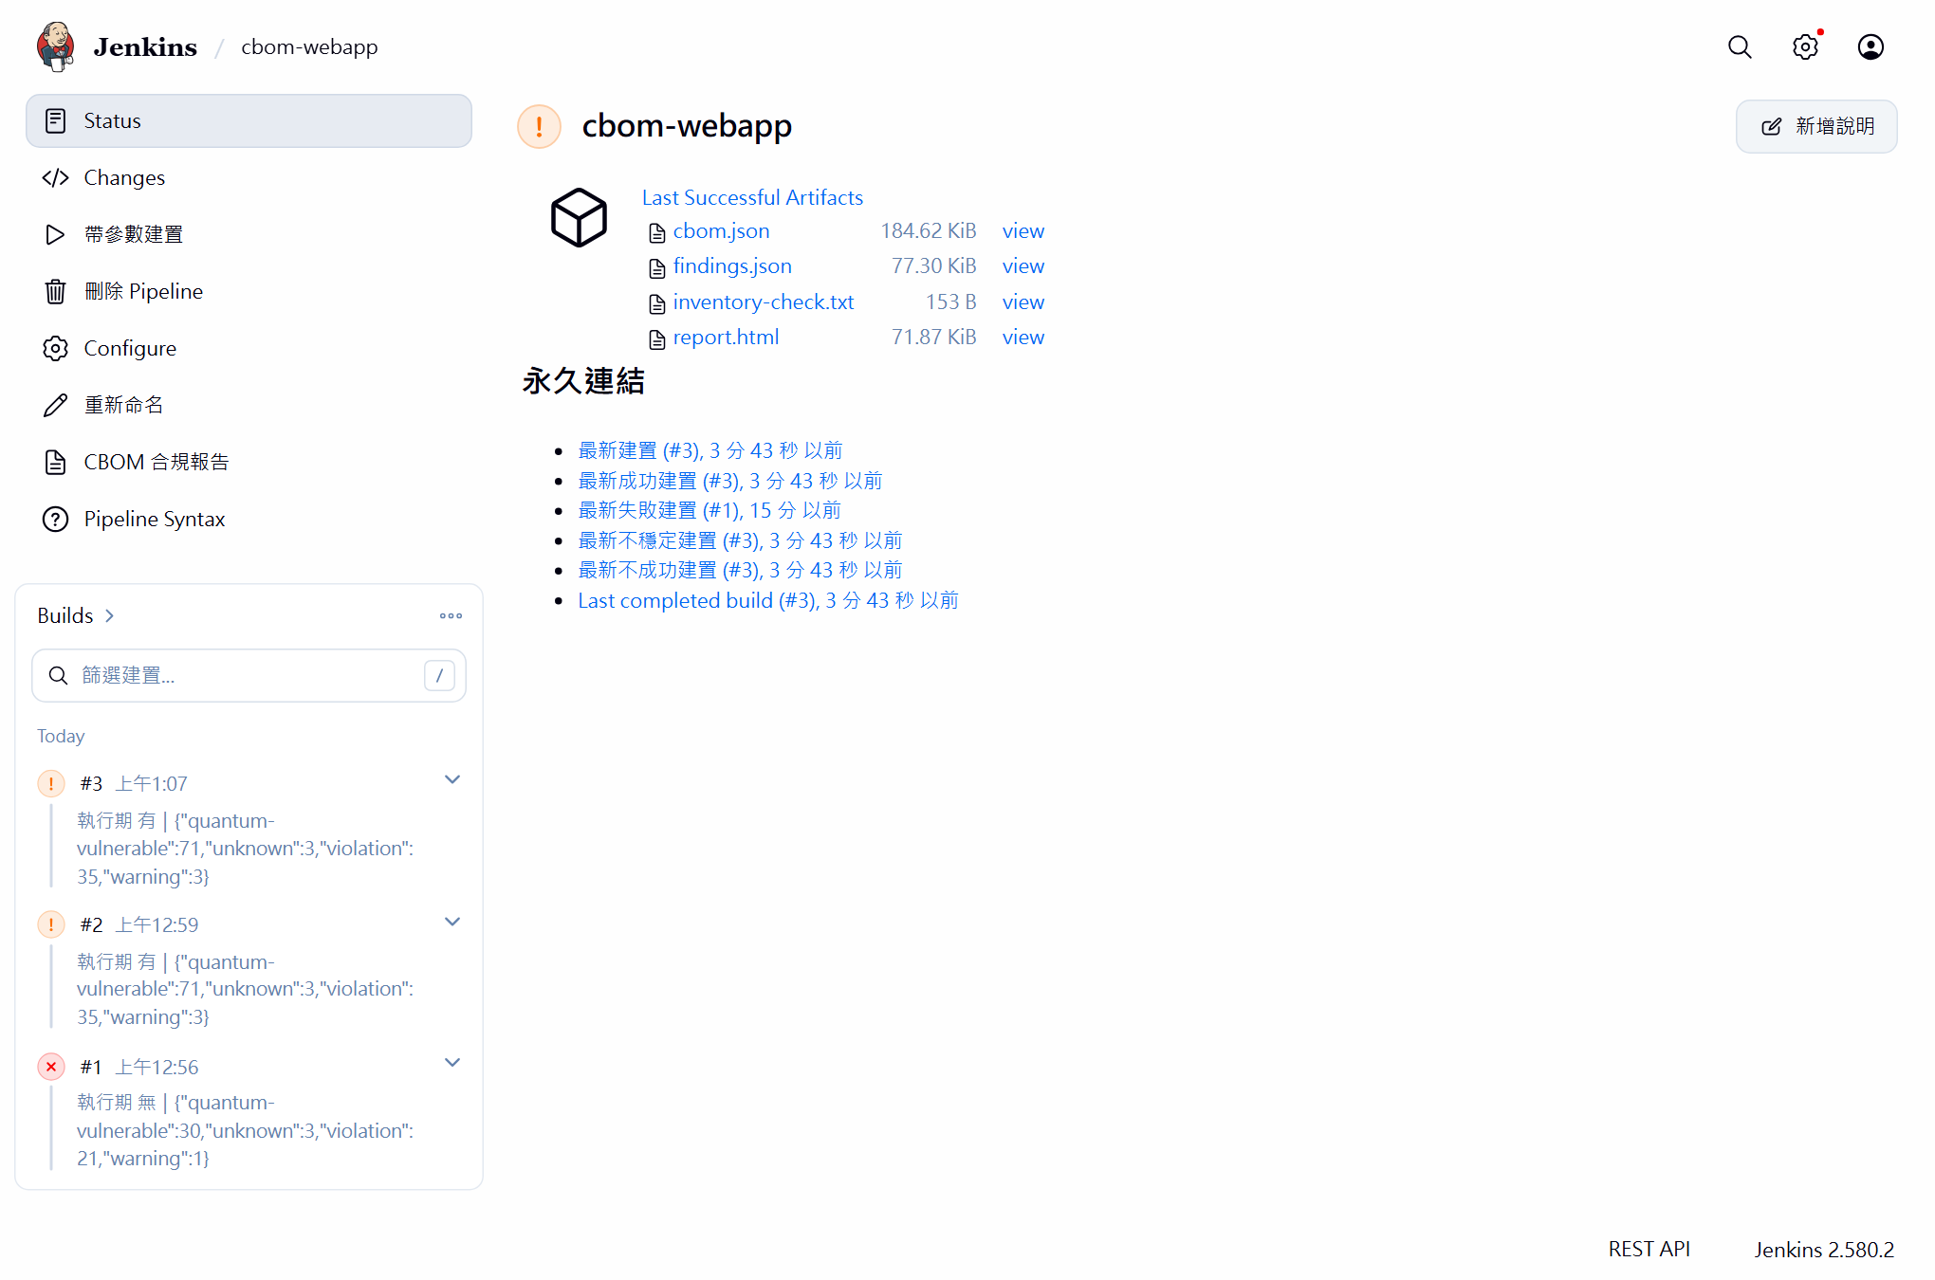

5.2 第一次：關卡開著（預期紅色）
- 按左邊的「帶參數建置」。
- 參數都不用改（GATE 已經勾著），按綠色的「建置」。
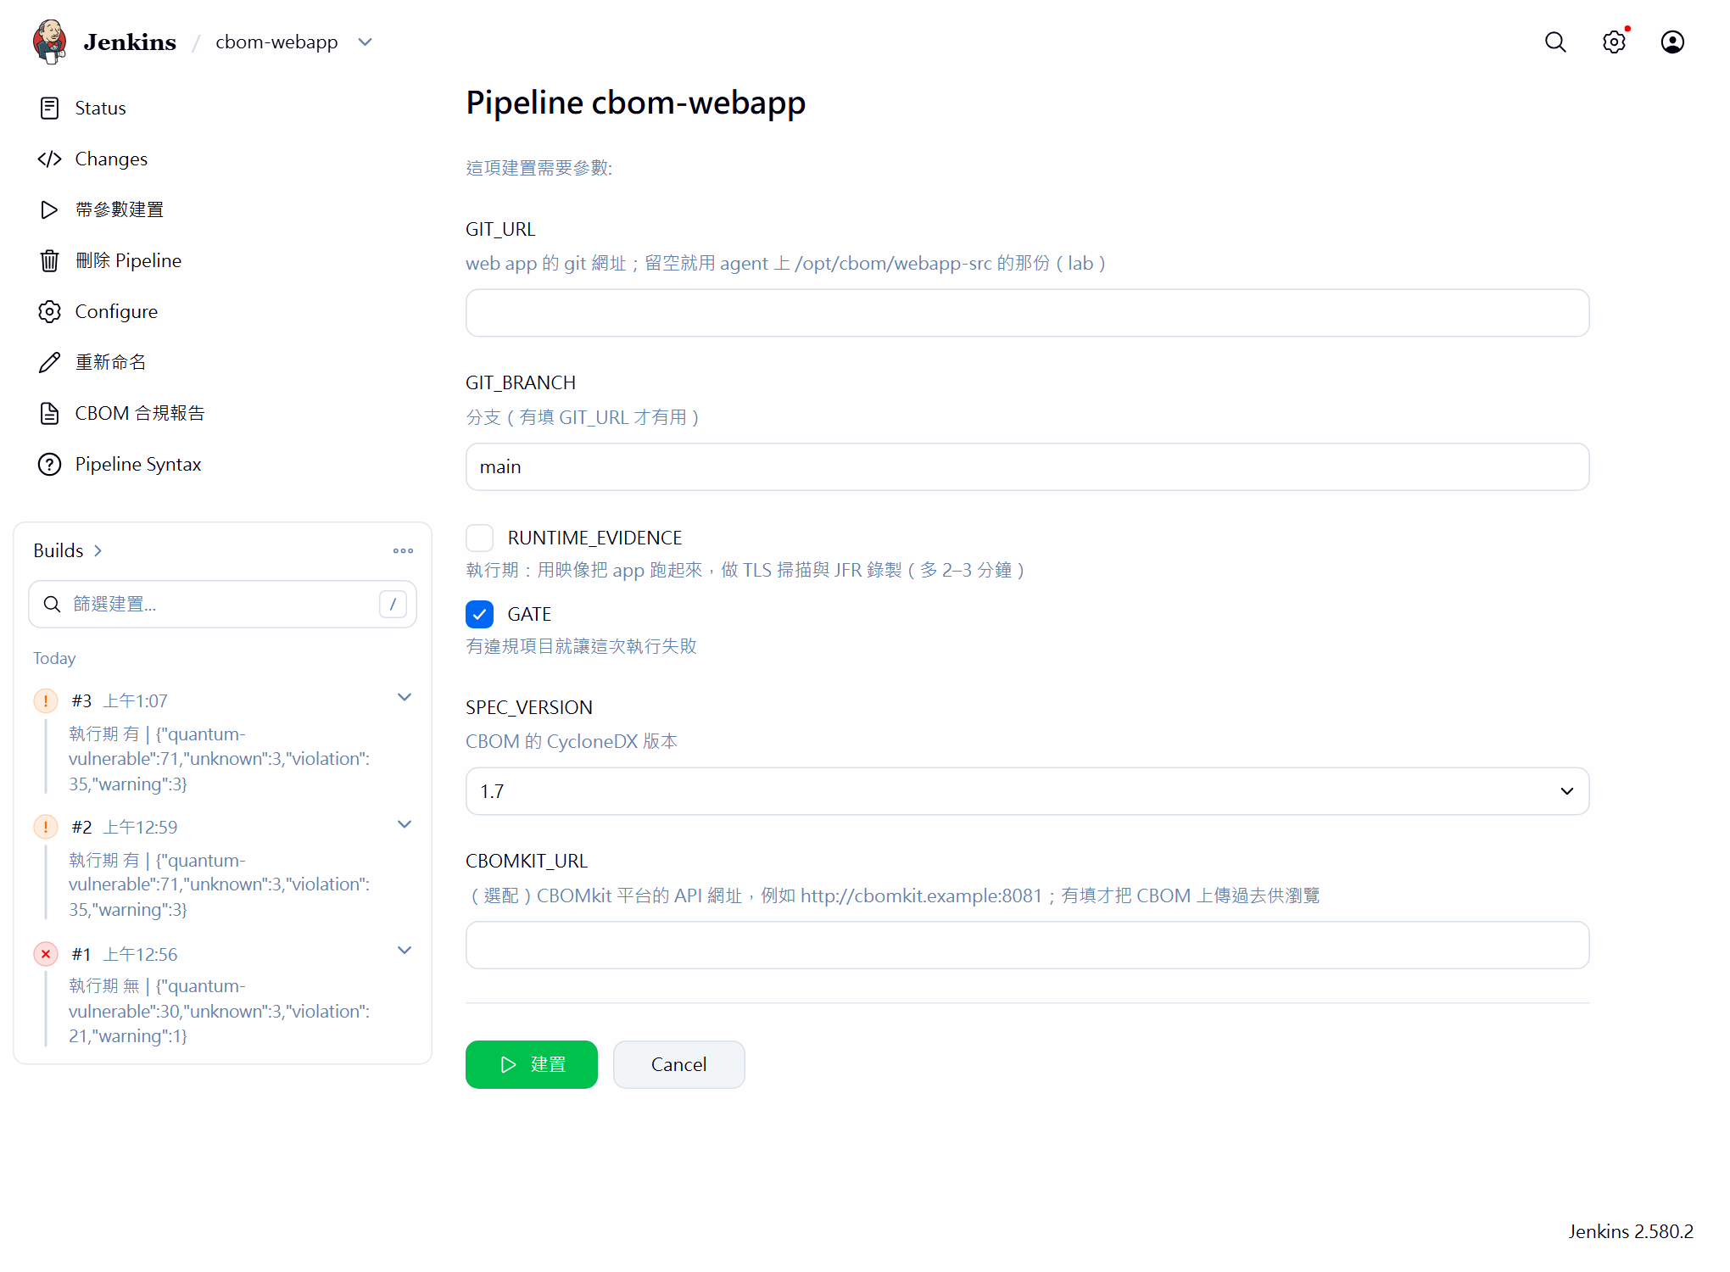
- 等的時候講 pipeline 在做什麼（簡報「pipeline 做了哪些事」那一頁）：建置 → 原始碼掃描 → 找秘密 → 建映像、掃映像 → 合併成一份 CBOM → OPA 判斷 → 報告。
- 約 3 分鐘後變成紅色。點進那一次（例如 #3）：
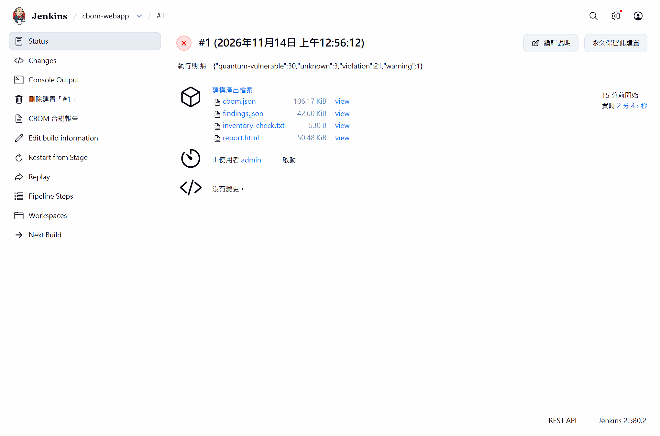
標題下面那一行是結果摘要：
預期輸出
執行期 無｜{"quantum-vulnerable":30,"unknown":3,"violation":21,"warning":1}
意思：違規 21 項、量子脆弱 30 項、無法判斷 3 項、警告 1 項。有違規，而且關卡開著，所以這次建置失敗。
- 按左邊的「CBOM 合規報告」看報告。最上面是結論與各級的數量，往下是每一項違規：哪個演算法、在哪個檔案第幾行、為什麼違規。
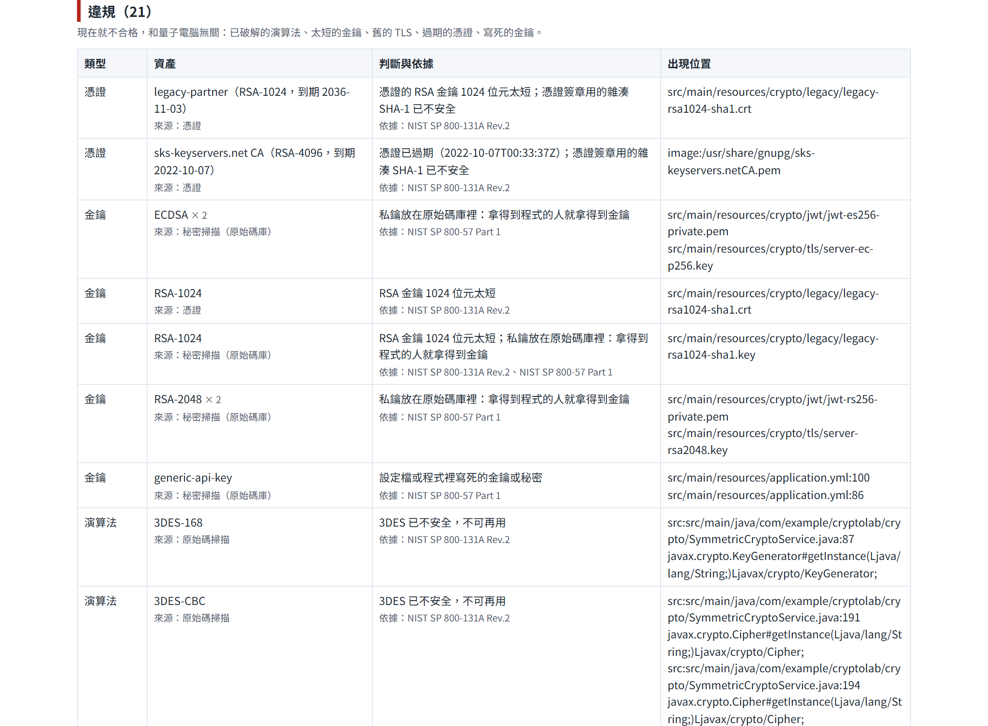
講稿：「紅色不是壞掉，是關卡在做它該做的事：有人把 MD5、寫死的金鑰放進程式，這次建置就過不了。這是 CBOMkit 平台做不到的。」

5.3 第二次：關卡關掉、加執行期、上傳 CBOMkit（預期黃色）
- 回到工作頁，再按「帶參數建置」，這次改三個地方：
參數 | 改成 | 意思
RUNTIME_EVIDENCE | 打勾 | 把 app 真的跑起來，看實際的 TLS 連線與執行時用到的演算法
GATE | 取消打勾 | 有違規也不讓建置失敗，只標示
CBOMKIT_URL | 貼上下面這一行 | 把 CBOM 上傳到 CBOMkit（接 OPA 的那一組）

預期輸出
http://demo-opa-api:8081
這個網址是 Jenkins 容器看到的 CBOMkit（容器名稱＋內部的 port），不是瀏覽器用的 localhost:28086。照貼就好，不要改。
- 按「建置」，約 4 分鐘後變成黃色。點進去：
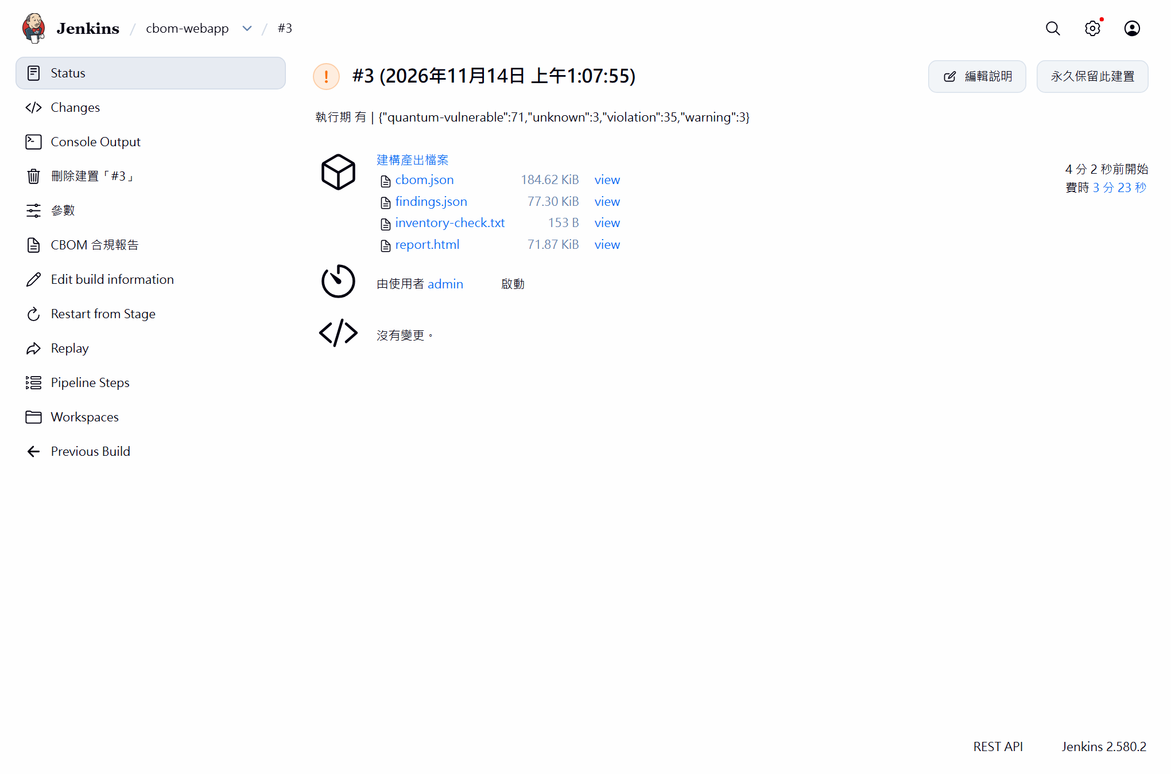
預期輸出
執行期 有｜{"quantum-vulnerable":71,"unknown":3,"violation":35,"warning":3}
加了執行期之後，違規從 21 變 35、量子脆弱從 30 變 71：有些密碼學只有跑起來才看得到（實際協商出來的 TLS、函式庫內部用的演算法）。
- 按「CBOM 合規報告」：
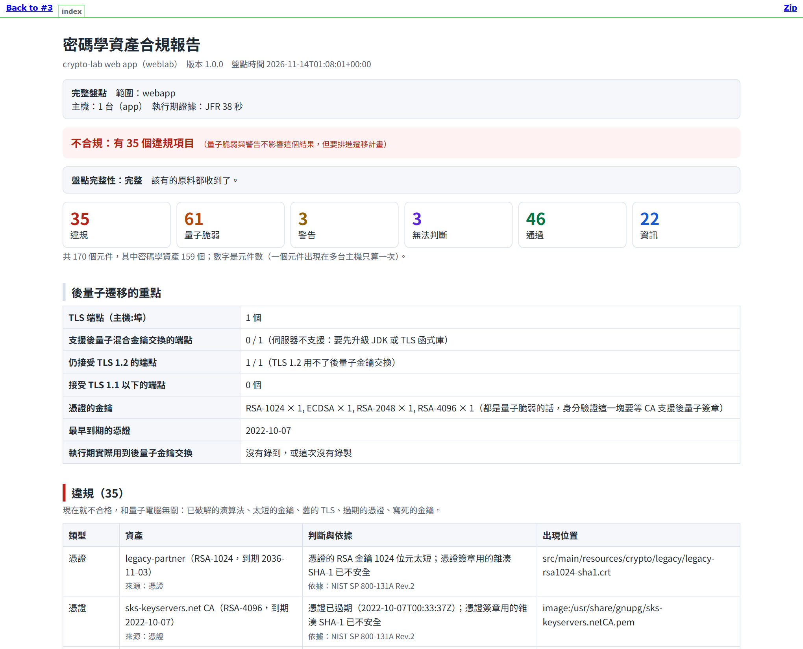
- 上方「建構產出檔案」可以下載 cbom.json（完整的 CBOM）、findings.json（每一項的判定）、report.html（報告，可以直接寄給別人）、inventory-check.txt（對答案：web app 刻意放的 49 個例子，這次找到幾個、等級對不對；有執行期的這一次是找到 45 個、等級全部相符，另外 4 個是工具看不到的）。

5.4 在 CBOMkit 看 pipeline 上傳的 CBOM — 網頁 B
- 切到網頁 B，按右上角 Start over 回首頁（或重新整理）。清單最上面多了一筆 crypto-lab-webapp，這就是 pipeline 剛上傳的。
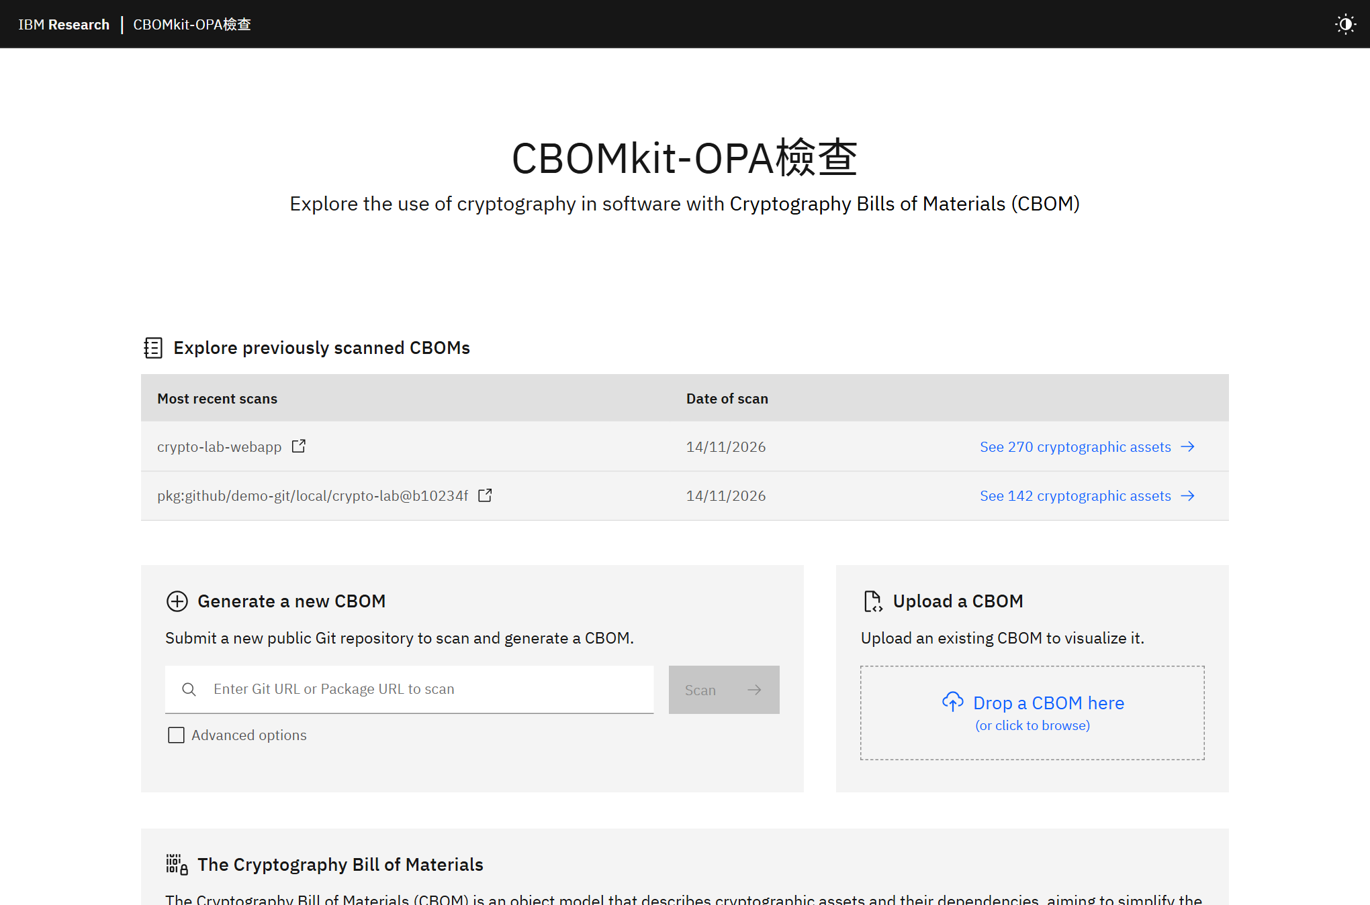
- 按它的 See 270 cryptographic assets，等 10–15 秒：
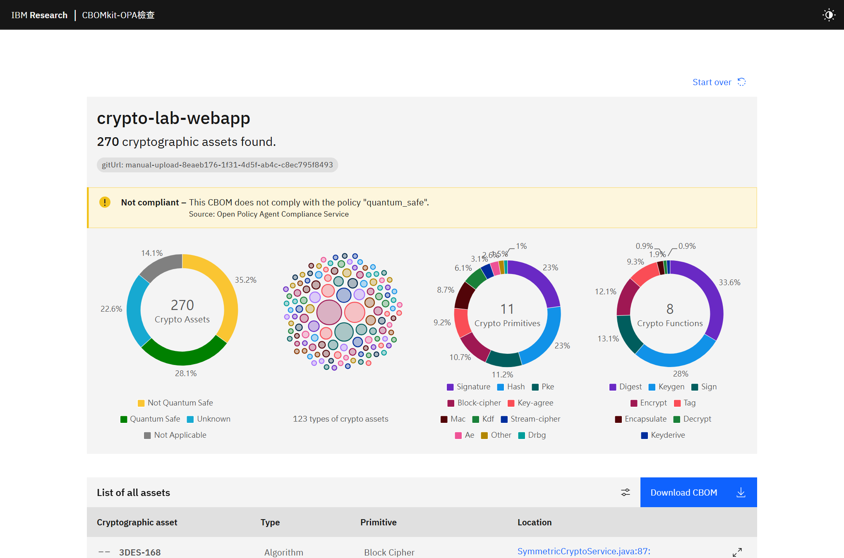
講稿：「平台自己掃原始碼找到 142 筆；pipeline 上傳的這一份有 270 筆，因為多了金鑰檔、映像檔、執行期看到的。平台負責讓大家看得懂，pipeline 負責找得全、擋得住，兩個搭配著用。」
270 是出現次數；不重複的資產是 159 個（pipeline 的紀錄寫「只留密碼學資產：159 個」）。

5.5 備援：現場不跑，直接看跑好的
時間不夠或現場跑失敗時，在工作頁左下角的 Builds 點前一天的那兩次（紅色那次與黃色那次），照 5.2 的第 4–5 步、5.3 的第 2–4 步講。上傳到 CBOMkit 的那一份如果前一天用 --purge 清掉了，5.4 改成口頭說明加上這本手冊的圖。

6. 有人問：同一份 CBOM，三個地方判的一樣嗎？
不一樣，因為等級的種類不同。下面是 2026-11-14 把 pipeline 上傳的那一份（159 個資產）在三個地方逐一比對的結果：
資產 | 個數 | pipeline（六級） | CBOMkit＋OPA（四種） | CBOMkit 內建（四種）
非對稱演算法，例如 RSA、ECDSA | 55 | 量子脆弱 | Not Quantum Safe | Not Quantum Safe
金鑰太短，例如 RSA-1024 | 2 | 違規 | Not Quantum Safe | Not Quantum Safe
已被破解，例如 MD5、SHA-1、DES、RC4；或 AES 用 ECB 模式 | 16 | 違規 | Not Applicable（規則寫明已被破解） | Not Applicable
HMAC 搭 SHA-1（HmacSHA1） | 2 | 警告（NIST 仍允許，建議改 HMAC-SHA256） | Not Applicable（規則寫明已被破解） | Not Applicable
用了已破解雜湊的簽章，例如 SHA1withRSA | 5 | 違規 | Not Applicable（規則寫明已被破解） | Not Quantum Safe
已被破解，但名稱是另一種寫法：ARCFOUR、PBEWithMD5AndDES、SHA | 3 | 違規 | Quantum Safe（規則不認得這個寫法） | Not Applicable
對稱加密與雜湊，強度足夠，例如 AES-256、SHA-256 | 42 | 通過 | Quantum Safe | Not Applicable
憑證 | 4 | 違規 2、量子脆弱 2 | Not Quantum Safe | Unknown
TLS 協定 | 3 | 量子脆弱、警告（TLS 1.2）、資訊各 1 | Not Quantum Safe | Unknown
金鑰與秘密（私鑰檔、寫死的金鑰） | 26 | 違規 7、量子脆弱 3、無法判斷 3、資訊 13 | Not Quantum Safe 9、Unknown 17 | Unknown
其他演算法 | 1 | 通過 | Unknown | Unknown

三個重點：
- CBOMkit 只回答「會不會被量子電腦破解」，所以「已被破解」「金鑰太短」「私鑰放在程式庫裡」「憑證過期」這些違規，在平台上看不出來；只有 pipeline 的規則分得出來，也只有 pipeline 能擋。
- 接上 OPA 之後，平台的結果比內建的清楚（對稱演算法有分類、憑證與協定不再是 Unknown），但等級還是只有四種。
- 第 5 列是一個實際的落差：執行期看到的名稱是 Java 的寫法（ARCFOUR 就是 RC4），平台那份規則的名稱清單沒有這幾個，所以判成了量子安全；pipeline 的規則認得。兩份規則是分開維護的，這就是代價。
要重做這張表：展示環境開著、pipeline 上傳過之後，把那一次的 findings.json 下載下來，執行 node docs/demo-src/tools/compare.mjs <findings.json 的路徑>。

7. 結束後
我方 講者 在 Windows 的 Git Bash 身分 自己的帳號
- 確認 4.5 的規則已經改回來（check 的 OPA 那一欄是 17、16、9、42）。
- 收掉展示環境（CBOMkit 的容器刪掉、掃描紀錄留著；Jenkins 只是停下來）：
▶ 在 Windows 的 Git Bash 執行 換機器：還在容器裡的話先 exit，回到 Git Bash
指令
bash cbom/cbomkit-demo/demo.sh down
預期輸出
demo stopped
- 把 Kafka lab 啟動回來（約 4 分鐘）：
▶ 在 Windows 的 Git Bash 執行
指令
bash install/lab/lab-power.sh start
預期輸出
啟動 Kafka lab（照順序，約 4 分鐘）
Kafka lab 的服務都起來了

8. 出狀況怎麼辦
症狀 | 處理
demo.sh up 說可用記憶體不到 3000 MB | Kafka lab 沒停：bash install/lab/lab-power.sh stop；再不夠就關掉其他程式
demo.sh up 說「找不到容器 cbom-jenkins」 | 還沒建 Jenkins：bash cbom/webapp/lab.sh up，再 demo.sh up --jenkins
up 卡在「等待 CBOMkit」很久 | 第一次在下載映像檔，等它；超過 3 分鐘看 podman logs demo-builtin-api
網頁 A 的 Scan 沒反應 | 改用指令掃：bash cbom/cbomkit-demo/demo.sh scan（約 25 秒），掃完重新整理網頁 A、B
網頁 B 打開 CBOM 一直轉圈 | OPA 每次重新計算，等 10–15 秒；超過 30 秒重新整理再點一次
改了規則，結果沒變 | 有沒有存檔；有沒有跑 reload
check 說 OPA 回報錯誤 | 規則改壞了（少了引號或逗號）：把那一行改回原樣，reload
Jenkins 上傳 CBOMkit 那一步失敗 | CBOMKIT_URL 填成了 localhost：要填 http://demo-opa-api:8081。或啟動時沒加 --jenkins：demo.sh up --jenkins 重來
CBOMkit 的網頁說 Invalid CBOM | 上傳的不是 pipeline 產出的那一份；pipeline 的 CBOM 都帶 serialNumber，不會有這個問題
Jenkins 建置跑很久（超過 8 分鐘） | 記憶體不夠：改用 5.5 的備援，結束後再查
lab-power.sh start 最後說「這幾台的服務還沒起來」，或中間出現 Cannot connect to Podman | 和 podman 的連線偶爾會斷一下：再跑一次 bash install/lab/lab-power.sh start（已經在跑的不受影響），最後用 status 確認
整台很慢、指令沒反應 | 記憶體吃緊。關掉其他程式；真的不動了，改用簡報裡的截圖講完，不要在台上重開機器

9. 附錄：今天實測的數字
項目 | 數字
停 Kafka lab | 15 個容器，1 分 41 秒
啟動 Kafka lab | 約 4 分鐘
啟動展示環境 | 18 秒
CBOMkit 掃描 | 約 25 秒；142 筆（84 個資產）
內建檢查 | Not Quantum Safe 17、Quantum Safe 0、Not Applicable 25、Unknown 42
OPA 檢查 | Not Quantum Safe 17、Quantum Safe 16、Not Applicable 9、Unknown 42
改規則之後的 OPA 檢查 | Not Quantum Safe 26、Quantum Safe 16、Not Applicable 0、Unknown 42
重新載入規則 | 20–35 秒
pipeline，關卡開、沒有執行期 | 2 分 45 秒；失敗（紅色）；違規 21、量子脆弱 30、無法判斷 3、警告 1
pipeline，關卡關、有執行期、上傳 | 3 分 23 秒；不穩定（黃色）；違規 35、量子脆弱 71、無法判斷 3、警告 3
對答案（49 個刻意放的例子） | 沒有執行期：找到 37 個；有執行期：找到 45 個，等級全部相符；4 個是工具看不到的（bcrypt、Argon2、JWT alg=none、RSA PKCS#1 v1.5 加密）
上傳到 CBOMkit 的 CBOM | 159 個資產（網頁顯示 270 筆）

執行期那一次的數字每次可能差一點（看當下實際發生了哪些連線）；其他數字只要 web app 的程式沒改就不會變。

